INSTITUTO POLITÉCNICO NACIONAL

ESCUELA SUPERIOR DE CÓMPUTO

**PRÁCTICA 7: CONTADOR DE 00 A 99 ACTIVADO CON INFRARROJO**

ALUMNO: MALAGON BAEZA ALAN ADRIAN  
 MARTINEZ CHAVEZ JORGE ALEXIS

GRUPO: 6CM3

U.A: SISTEMAS EN CHIP

PROFESOR: FERNANDO AGUILAR SÁNCHEZ

FECHA DE ENTREGA: 30 DE ABRIL DE 2023

**OBJETIVO**

Al término de la sesión, los integrantes del equipo contaran con la habilidad de realizar un contador sin rebotes de 00 a 99 mostrado en un par de displays activado con infrarrojo.

**INTRODUCCIÓN TEÓRICA**

**SENSOR INFRARROJO**

Los sensores infrarrojos son unos dispositivos optoelectrónicos capaces de medir la radiación electromagnética infrarroja de los cuerpos en su campo de visión. Se utilizan para medir la temperatura y detectar objetos calientes, y además nos permiten la visión nocturna y la posibilidad de atravesar algunos objetos opacos para la luz visible.1

Es decir, los sensores infrarrojos están diseñados especialmente para la detección, clasificación y posicionado de objetos; la detección de formas, colores y diferencias de superficie, incluso bajo condiciones ambientales extremas. 1​

En el sector de la seguridad, estos dispositivos son un mecanismo utilizado en los diferentes detectores perimetrales, de movimiento, gas, inundación, etc, mientras que, en el ámbito doméstico, por ejemplo, los sensores infrarrojos se utilizan en algunos electrodomésticos, como en los hornos microondas, para permitir la medición de la distribución de la temperatura en el interior.1

Estos dispositivos se usan también para el control climático de la casa y detectar oscilaciones de temperatura. Estos sistemas facilitan el ahorro de energía maximizando los recursos ayudando, de este modo, a la ralentización del cambio climático.1

Un caso práctico de su utilización en hogares o negocios es, por ejemplo, el que podemos ver en los sistemas de alarma; los detectores activan los sistemas de seguridad en cuanto detectan presencias no autorizadas en el lugar. El salto de alarma es recibido en la central al mismo tiempo que llega la ráfaga de imágenes de las cámaras de videovigilancia.1

**OPTOACOPLADOR**

Un optoacoplador también llamado optoaislador, es un circuito electrónico que funciona como un interruptor aislado ópticamente. Es decir, que permite una conexión eléctricamente aislada entre dos circuitos que operan a distintos voltajes. Esta construido por un led y un circuito de control activado por luz infrarroja. Entre otras cosas, una de las ventajas principales de los optoacopladores es su aislación eléctrica entre la carga y la electrónica de control. La única conexión entre ambos elementos es la luz del led que activa al fototransistor. La Figura 1 muestra un diagrama general para un optoacoplador con salida a fototransistor.2

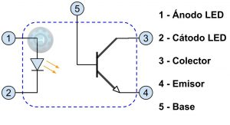

Figura 1. Optoacoplador diagrama general con salida a opto-resistor

Un optoacoplador está diseñado con dos elementos principalmente. El primero es un LED infrarrojo, este dispositivo activa (remotamente) al opto-transistor. El segundo elemento es el dispositivo electrónico de control. Dependiendo del tipo, este puede ser un opto-transistor, un TRIAC, un transistor Darlington, SCR o una compuerta digital. Por ejemplo, un optoacoplador común es el 4N25, este incluye como dispositivo para controlar, a un opto-transistor. Por el contrario, el MOC3011 incluye a un TRIAC activado ópticamente. Finalmente, el propósito de led es el activar al elemento de control.2

**TRANSISTOR**

Un transistor es un dispositivo semiconductor que transfiere una señal débil del circuito de baja resistencia al circuito de alta resistencia. En otras palabras, es un dispositivo utilizado como amplificador o interruptor que regula las señales eléctricas como el voltaje o la corriente.3

Los transistores son uno de los componentes básicos de la electrónica moderna. Se componen de material semiconductor y suelen tener al menos tres terminales para conectarse a un circuito externo.3

Hoy en día, algunos transistores se empaquetan individualmente, pero muchos más se encuentran incorporados en circuitos integrados.3

En comparación con el tubo de vacío, los transistores son generalmente más pequeños y requieren menos energía para funcionar. Algunos tubos de vacío tienen ventajas sobre los transistores a frecuencias de funcionamiento muy altas o a tensiones de funcionamiento elevadas.3

Los transistores revolucionaron el campo de la electrónica y abrieron el camino a radios, calculadoras y ordenadores más pequeños y baratos, entre otras cosas.3

**MATERIALES Y EQUIPO EMPLEADO**

* CodeVision AVR
* AVR Studio 4
* Microcontrolador ATmega 8535
* 2 Display cátodo común
* 15 Resistores de 330 Ω a 1⁄4 W
* 1 Push Botón
* 1 Resistor de 1 kΩ a 1⁄4 W
* 1 Resistor de 680 Ω a 1⁄4 W
* 1 Transistor 2N2222
* 1 MOC 3021

**DESARROLLO EXPERIMENTAL**

1. Diseñe un programa en el que coloque dos Displays, uno en el Puerto A y el otro en el Puerto B y con una terminal del Puerto D detecte la cuenta a través de un par infrarrojo.

Figura 2. Circuito para el contador 00 a 99 con infrarrojo

Figura 3. Compilación exitosa en CodeVision

**CÓDIGO GENERADO POR CODEVISION**

|  |
| --- |
| */\*\*\*\*\*\*\*\*\*\*\*\*\*\*\*\*\*\*\*\*\*\*\*\*\*\*\*\*\*\*\*\*\*\*\*\*\*\*\*\*\*\*\*\*\*\*\*\*\*\*\*\*\*\*\**  *This program was created by the CodeWizardAVR V3.47*  *Automatic Program Generator*  *© Copyright 1998-2021 Pavel Haiduc, HP InfoTech S.R.L.*  *http://www.hpinfotech.ro*  *Project :*  *Version :*  *Date :*  *Author :*  *Company :*  *Comments:*  *Chip type : ATmega8535*  *Program type : Application*  *AVR Core Clock frequency: 1.000000 MHz*  *Memory model : Small*  *External RAM size : 0*  *Data Stack size : 128*  *\*\*\*\*\*\*\*\*\*\*\*\*\*\*\*\*\*\*\*\*\*\*\*\*\*\*\*\*\*\*\*\*\*\*\*\*\*\*\*\*\*\*\*\*\*\*\*\*\*\*\*\*\*\*\*/*  #include <mega8535.h>  #include <delay.h>  #define boton PIND.0  bit botonp; *//Botón previo*  bit botona; *//Botón actual*  **const** char tabla7segmentos[10] = {0x3f, 0x06, 0x5b, 0x4f, 0x66, 0x6d, 0x7d, 0x07, 0x7f, 0x6f};  unsigned char var, var2;  *// Declare your global variables here*  void main(void)  {  *// Declare your local variables here*  *// Input/Output Ports initialization*  *// Port A initialization*  *// Function: Bit7=Out Bit6=Out Bit5=Out Bit4=Out Bit3=Out Bit2=Out Bit1=Out Bit0=Out*  DDRA=(1<<DDA7) | (1<<DDA6) | (1<<DDA5) | (1<<DDA4) | (1<<DDA3) | (1<<DDA2) | (1<<DDA1) | (1<<DDA0);  *// State: Bit7=0 Bit6=0 Bit5=0 Bit4=0 Bit3=0 Bit2=0 Bit1=0 Bit0=0*  PORTA=(0<<PORTA7) | (0<<PORTA6) | (0<<PORTA5) | (0<<PORTA4) | (0<<PORTA3) | (0<<PORTA2) | (0<<PORTA1) | (0<<PORTA0);  *// Port B initialization*  *// Function: Bit7=In Bit6=In Bit5=In Bit4=In Bit3=In Bit2=In Bit1=In Bit0=In*  DDRB=(0<<DDB7) | (0<<DDB6) | (0<<DDB5) | (0<<DDB4) | (0<<DDB3) | (0<<DDB2) | (0<<DDB1) | (0<<DDB0);  *// State: Bit7=T Bit6=T Bit5=T Bit4=T Bit3=T Bit2=T Bit1=T Bit0=T*  PORTB=(0<<PORTB7) | (0<<PORTB6) | (0<<PORTB5) | (0<<PORTB4) | (0<<PORTB3) | (0<<PORTB2) | (0<<PORTB1) | (0<<PORTB0);  *// Port C initialization*  *// Function: Bit7=Out Bit6=Out Bit5=Out Bit4=Out Bit3=Out Bit2=Out Bit1=Out Bit0=Out*  DDRC=(1<<DDC7) | (1<<DDC6) | (1<<DDC5) | (1<<DDC4) | (1<<DDC3) | (1<<DDC2) | (1<<DDC1) | (1<<DDC0);  *// State: Bit7=0 Bit6=0 Bit5=0 Bit4=0 Bit3=0 Bit2=0 Bit1=0 Bit0=0*  PORTC=(0<<PORTC7) | (0<<PORTC6) | (0<<PORTC5) | (0<<PORTC4) | (0<<PORTC3) | (0<<PORTC2) | (0<<PORTC1) | (0<<PORTC0);  *// Port D initialization*  *// Function: Bit7=In Bit6=In Bit5=In Bit4=In Bit3=In Bit2=In Bit1=In Bit0=In*  DDRD=(0<<DDD7) | (0<<DDD6) | (0<<DDD5) | (0<<DDD4) | (0<<DDD3) | (0<<DDD2) | (0<<DDD1) | (0<<DDD0);  *// State: Bit7=P Bit6=P Bit5=P Bit4=P Bit3=P Bit2=P Bit1=P Bit0=P*  PORTD=(1<<PORTD7) | (1<<PORTD6) | (1<<PORTD5) | (1<<PORTD4) | (1<<PORTD3) | (1<<PORTD2) | (1<<PORTD1) | (1<<PORTD0);  *// Timer/Counter 0 initialization*  *// Clock source: System Clock*  *// Clock value: Timer 0 Stopped*  *// Mode: Normal top=0xFF*  *// OC0 output: Disconnected*  TCCR0=(0<<WGM00) | (0<<COM01) | (0<<COM00) | (0<<WGM01) | (0<<CS02) | (0<<CS01) | (0<<CS00);  TCNT0=0x00;  OCR0=0x00;  *// Timer/Counter 1 initialization*  *// Clock source: System Clock*  *// Clock value: Timer1 Stopped*  *// Mode: Normal top=0xFFFF*  *// OC1A output: Disconnected*  *// OC1B output: Disconnected*  *// Noise Canceler: Off*  *// Input Capture on Falling Edge*  *// Timer1 Overflow Interrupt: Off*  *// Input Capture Interrupt: Off*  *// Compare A Match Interrupt: Off*  *// Compare B Match Interrupt: Off*  TCCR1A=(0<<COM1A1) | (0<<COM1A0) | (0<<COM1B1) | (0<<COM1B0) | (0<<WGM11) | (0<<WGM10);  TCCR1B=(0<<ICNC1) | (0<<ICES1) | (0<<WGM13) | (0<<WGM12) | (0<<CS12) | (0<<CS11) | (0<<CS10);  TCNT1H=0x00;  TCNT1L=0x00;  ICR1H=0x00;  ICR1L=0x00;  OCR1AH=0x00;  OCR1AL=0x00;  OCR1BH=0x00;  OCR1BL=0x00;  *// Timer/Counter 2 initialization*  *// Clock source: System Clock*  *// Clock value: Timer2 Stopped*  *// Mode: Normal top=0xFF*  *// OC2 output: Disconnected*  ASSR=0<<AS2;  TCCR2=(0<<WGM20) | (0<<COM21) | (0<<COM20) | (0<<WGM21) | (0<<CS22) | (0<<CS21) | (0<<CS20);  TCNT2=0x00;  OCR2=0x00;  *// Timer(s)/Counter(s) Interrupt(s) initialization*  TIMSK=(0<<OCIE2) | (0<<TOIE2) | (0<<TICIE1) | (0<<OCIE1A) | (0<<OCIE1B) | (0<<TOIE1) | (0<<OCIE0) | (0<<TOIE0);  *// External Interrupt(s) initialization*  *// INT0: Off*  *// INT1: Off*  *// INT2: Off*  MCUCR=(0<<ISC11) | (0<<ISC10) | (0<<ISC01) | (0<<ISC00);  MCUCSR=(0<<ISC2);  *// USART initialization*  *// USART disabled*  UCSRB=(0<<RXCIE) | (0<<TXCIE) | (0<<UDRIE) | (0<<RXEN) | (0<<TXEN) | (0<<UCSZ2) | (0<<RXB8) | (0<<TXB8);  *// Analog Comparator initialization*  *// Analog Comparator: Off*  *// The Analog Comparator's positive input is*  *// connected to the AIN0 pin*  *// The Analog Comparator's negative input is*  *// connected to the AIN1 pin*  ACSR=(1<<ACD) | (0<<ACBG) | (0<<ACO) | (0<<ACI) | (0<<ACIE) | (0<<ACIC) | (0<<ACIS1) | (0<<ACIS0);  SFIOR=(0<<ACME);  *// ADC initialization*  *// ADC disabled*  ADCSRA=(0<<ADEN) | (0<<ADSC) | (0<<ADATE) | (0<<ADIF) | (0<<ADIE) | (0<<ADPS2) | (0<<ADPS1) | (0<<ADPS0);  *// SPI initialization*  *// SPI disabled*  SPCR=(0<<SPIE) | (0<<SPE) | (0<<DORD) | (0<<MSTR) | (0<<CPOL) | (0<<CPHA) | (0<<SPR1) | (0<<SPR0);  *// TWI initialization*  *// TWI disabled*  TWCR=(0<<TWEA) | (0<<TWSTA) | (0<<TWSTO) | (0<<TWEN) | (0<<TWIE);  **while** (1)  {  *//Inicializar valores del botón actual*  **if**(boton == 1){ *//Se cambia a 1 para invertir el botón*  botona = 0;  }  **else**{  botona = 1;  }  *//Activación por flancos y eliminación de rebotes*  **if**((botonp == 1) && (botona == 0)){ *//Hubo cambio de flanco de 1 a 0*  var++; *//Incremento de la variable del display 1*  delay_ms(40); *//Se coloca retardo de 40ms para eliminar rebotes*    **if**(var==10){  var2++; *//Incremento de la variable del display 2*  var = 0; *//Reinicio de la variable del display 1*  }  **if**(var2==10){  var2 = 0; *//Reinicio de la variable del display 2*  }  }  **if**((botonp == 0) && (botona == 1)){ *//Hubo cambio de flanco de 0 a 1*  delay_ms(40); *//Se coloca retardo de 40ms para eliminar rebotes*  }    PORTC = tabla7segmentos[var];  PORTA = tabla7segmentos[var2];  botonp = botona;  }  } |

**CIRCUITO ELECTRICO EN PROTEUS**

Figura 4. Circuito simulado en Proteus

**CIRCUITO EN EL PROTO ARMADO**

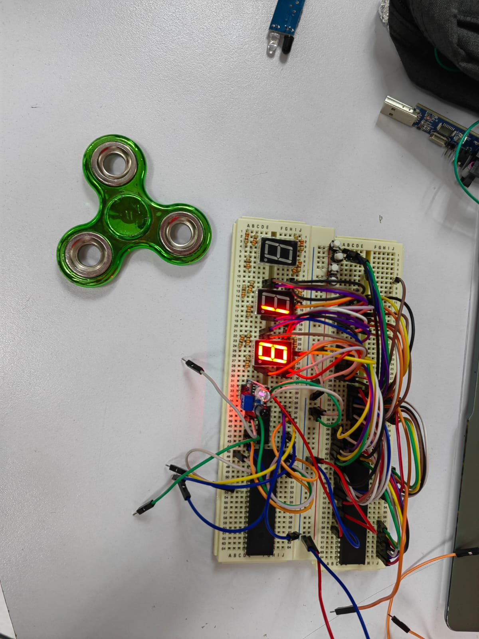

**OBSERVACIONES Y CONCLUSIONES INDIVIDUALES**

Malagón Baeza Alan Adrián

Los pares infrarrojos son dispositivos que nos sirven para identificar la presencia de un objeto. Su funcionamiento es muy sencillo: cuando está conectado y listo para identificar el objeto entre los dos leds, el par infrarrojo arroja un estado lógico de ‘1’, puesto que está dejando pasar la energía; cuando un objeto se interpone entre los dos leds, este interrumpe el paso de la energía, por lo que se tiene un flanco de bajada de ‘1’ a ‘0’, y cuando el objeto dejó de ser identificado se tiene un flanco de subida de ‘0’ a ‘1’.

El par infrarrojo no se encuentra disponible para simularen Proteus, por lo que se utilizó un optoacoplador MOC3021, el cual tiene un funcionamiento similar al del par infrarrojo que se puede encontrar para armar un circuito físicamente. El optoacoplador está compuesto por un led infrarrojo y este sirve como un interruptor.

Martínez Chávez Jorge Alexis

Para poder simular el paso de objetos entre el led infrarrojo del optoacoplador se implementó un push botón normalmente cerrado, el cual, a diferencia del push botón que conocemos tradicionalmente, tiene la característica de dejar pasar la corriente hasta que se dé un clic para pasar de un estado lógico ‘1’ a ‘0’ y después regresar de ‘0’ a ‘1’. Al implementar este dispositivo podemos simular en Proteus el paso de un objeto, presionando el push botón cuando queramos identificar un objeto y dejando de presionar el botón cuando queramos que el objeto haya terminado de ser identificado y el contador incremente su valor.

Los pares infrarrojos tienen diversas aplicaciones para la electrónica, sin embargo la detección de objetos es la aplicación más común que encontraremos en los proyectos de electrónica.

**BIBLIOGRAFÍA**

[1] Protegiendo Personas, “Sensores infrarrojos: ¿qué son y para qué se utilizan?,” *Protegiendo Personas*, Jul. 10, 2018. <https://protegiendopersonas.es/sensores-infrarrojos-que-son-y-para-que-se-utilizan/> (accessed Feb. 25, 2022).

[2] R. Estrada Marmolejo, “Optoacoplador, que és y como funciona,” *HETPRO/TUTORIALES*, Oct. 23, 2017. <https://hetpro-store.com/TUTORIALES/optoacoplador/> (accessed Feb. 26, 2022).

[3] “ᐈ Qué es y Cómo Funcionan los Transistores [Explicación Simple],” *Electrónica Online*, Aug. 05, 2020. <https://electronicaonline.net/componentes-electronicos/transistor/> (accessed Feb. 26, 2022).